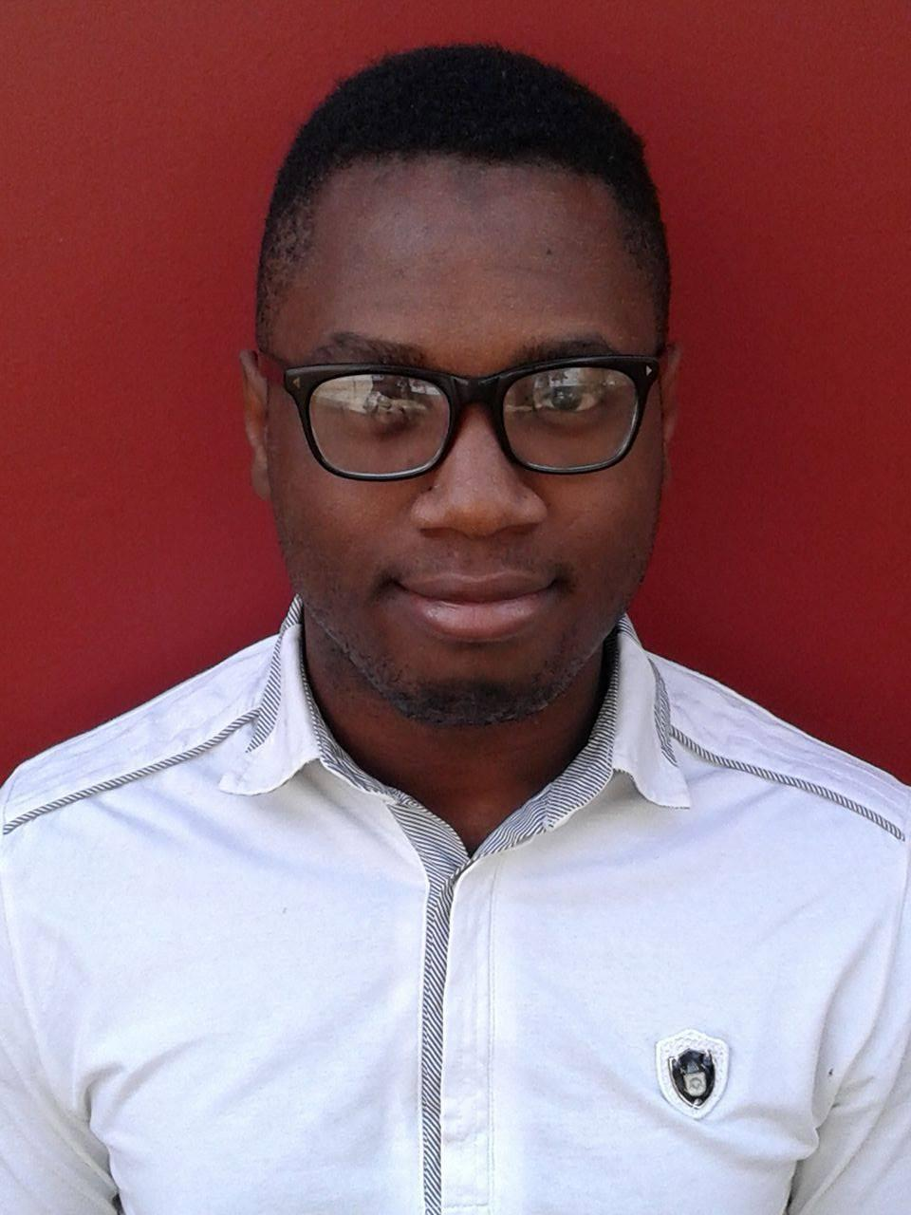

***Personalia***

Amara Kromah

Jef Lambeauxstraat 3

2020 Antwerpen

16/07/1992 te Monrovia (Liberia)

+32 484 69 57 98

amara-kromah@hotmail.com

Amara

Kromah

*Toegepaste informatica* – afstudeerjaar 2017

Artesis Plantijn-hogeschool (Antwerpen)

Sociaal Technisch Wetenschappen

Sint-Annanscollege te Antwerpen

Werkervaring

Bmatix: Consultant – SAP,Microsoft,Oracle

Heden

Point – Horecapersoneel: Kelner, Bar, hostess

2014 tot heden

Katoennatie: pickpacker – magazijnmedewerker

Heden

Zomerbar Antwerpen: Barmedewerker

zomer 2013

Carrefour Hoboken: Kassa, groenten afdeling

zomer 2012 -2013

Talen

Engels Moedertaal

Nederlands Perfecte kennis

Frans Goede kennis

Programmeertalen

C# Zeer goede kennis

Java Zeer goede kennis

SQL Zeer goede kennis

Abap Goede kennis

Javascript/Jquery Goede kennis

Python Goede kennis

DAX Zeer goede kennis

***Varia***

Gedreven, doelgericht, oplossing gericht denken, creatief, presenteren, leergierig, open voor nieuwe uitdagingen.

***Hobby’s***

Programmeren, fitness, koken, reizen, cultuur, avontuur.

Interesse in nieuwste innovatieve gadgets en technologieën. Interesse in wetenschappelijke onderzoeken en een fascinatie voor dieren en het menselijke gedrag